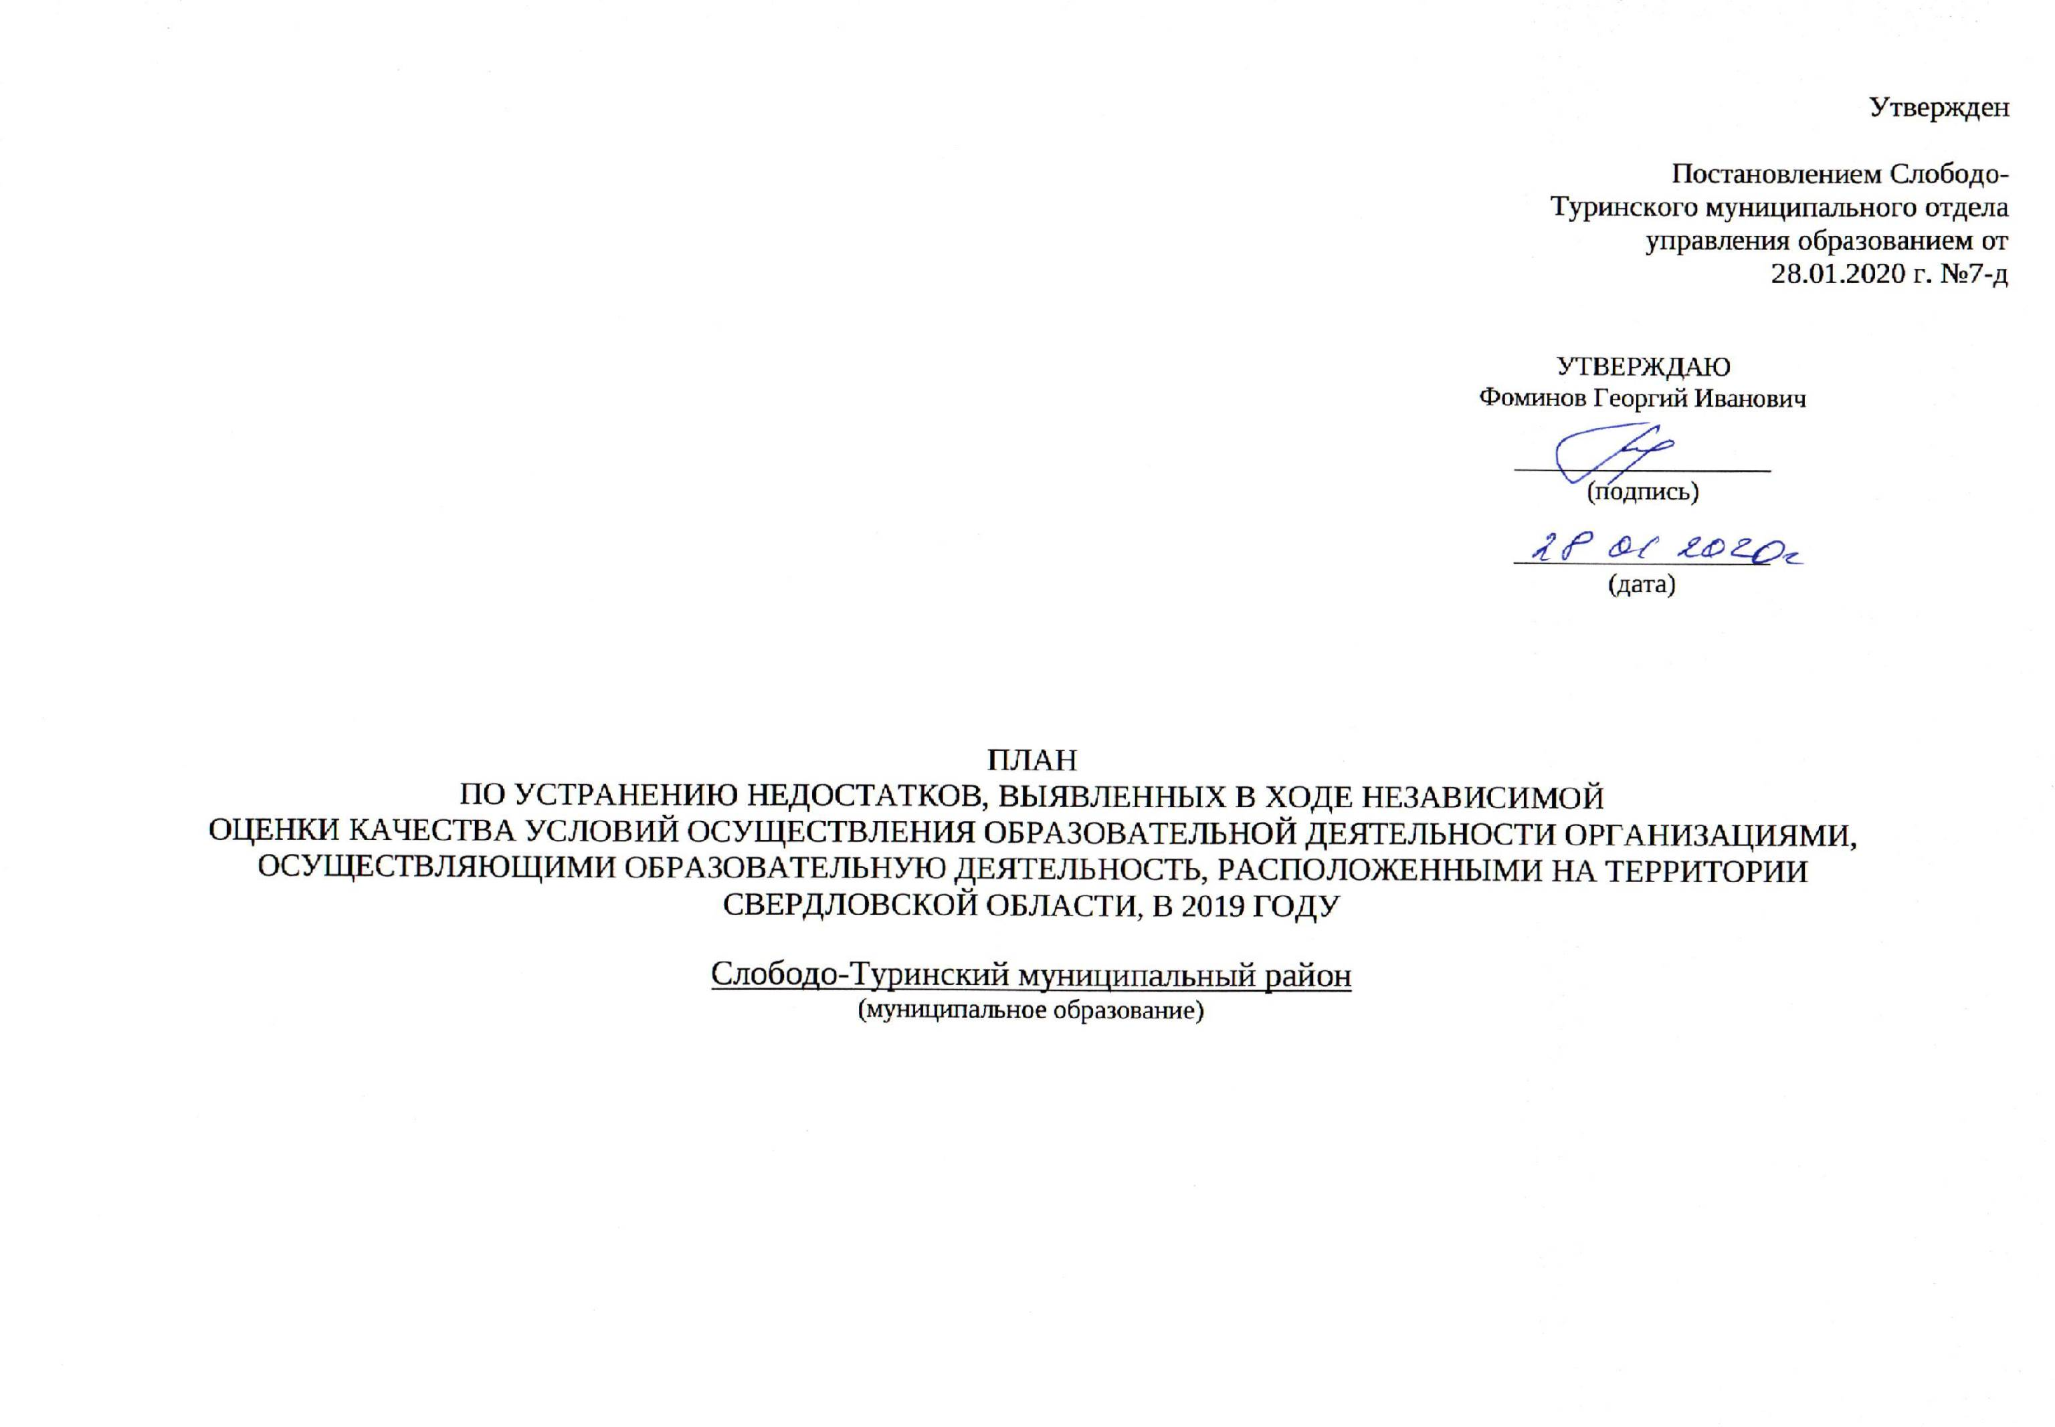
ПЛАН
по устранению недостатков, выявленных в ходе
независимой оценки качества условий оказания услуг в 2019 году
Муниципальное автономное дошкольное образовательное учреждение «Слободо-Туринский детский сад «Родничок»
на 2020 год

Недостатки, выявленные в ходе независимой оценки качества условий оказания услуг организацией | Наименование мероприятия по устранению недостатков, выявленных в ходе независимой оценки качества условий оказания услуг организацией | Плановый срок реализации мероприятия | Ответственный исполнитель  (с указанием фамилии, имени, отчества и должности) | Сведения о ходе реализации мероприятия
 |  |  |  | реализованные меры по устранению выявленных недостатков | фактический срок реализации
1 | 2 | 3 | 4 | 5 | 6

I. Открытость и доступность информации об организации
Обеспечить наличие на официальном сайте образовательной организации информации о следующих дистанционных способах обратной связи и взаимодействия с получателями услуг и их функционирование | Создать раздел на официальном сайте «Часто задаваемые вопросы» | 31.03.2020 | Рямова Н.В,  заведующий
 | Техническая возможность выражения получателем услуг мнения о качестве условий оказания услуг образовательной организацией (наличие анкеты для опроса граждан или гиперссылка на нее). | 29.05. 2020 | Рямова Н.В,  заведующий
Усилить работу по популяризации официального сайта bus.gov.ru на официальном сайте образовательной организации | На официальном сайте образовательной организации в разделе «Независимая оценка качества условий оказания услуг» разместить план и отчет по итогам НОК в 2019 году | 30.01.2020 | Рямова Н.В. заведующий
 | Разместить баннер на главной странице официального сайта образовательной организации с приглашением оставить отзыв на официальном сайте bus.gov.ru | 01.02.2020 | Рямова Н.В,  заведующий
Привести в соответствие с нормативно-правовыми актами стенды образовательной организации | Документ о порядке оказания платных образовательных услуг, в том числе образец договора об оказании платных образовательных услуг, документ об утверждении стоимости обучения по каждой образовательной программе | 01.08.2020 | Рямова Н.В,  заведующий
 | Информацию о наличии и порядке оказания платных образовательных услуг | 01.08.2020 | Рямова Н.В,  заведующий
Привести в соответствие с нормативно-правовыми актами официальный сайт организации | Разместить план финансово-хозяйственной деятельности, утвержденный в установленном порядке, на 2020 год | 01.02.2020 | Рямова Н.В,  заведующий
 | Информация об объеме образовательной деятельности, финансовое обеспечение которой осуществляется за счет бюджетных ассигнований бюджетов субъектов РФ, местных бюджетов, по договорам об образовании за счет средств ФЛ и /или ЮЛ. | 10.03.2020 | Рямова Н.В,  заведующий
Информированность родителей (законных представителей о качестве предоставляемых услуг МАДОУ. | Включение в повестку родительских собраний информацию по проведению независимой оценки качества предоставления услуг МАДОУ в 2019 году | 27.03.2020 | Рямова Н.В,  заведующий

II. Комфортность условий предоставления услуг
Улучшить условия комфортности оказания услуг | Наличие комфортной зоны отдыха (ожидания), оборудованной соответствующей мебелью | 10.03.2020 | Рямова Н.В,  заведующий
 | Наличие и понятность навигации внутри образовательной организации | 15.02. 2020 | Рямова Н.В,  заведующий
 | Обеспечение безопасных условий:  - систематический осмотр территории и помещений учреждения с целью создания безопасной среды;  - своевременное проведение инструктажей по охране жизни и здоровья детей;  - обучение работников оказанию первой неотложной помощи;  - строгое соблюдение работниками санитарных норм и правил, правил охраны труда, пожарной и антитеррористической безопасности;  - периодические медицинские осмотры работников учреждения. | 31.12.2020 | Рямова Н.В,  заведующий
 | Мероприятия, направленные на сохранение и укрепление здоровья воспитанников в соответствии с годовым планом учреждения, программой по здоровьесбережению  - строгий контроль за качеством продуктов и приготовлением готовой продукции в соответствии с требованиями СанПиН. | 31.12.2020 | Рямова Н.В,  заведующий
 | Мероприятия, направленные на повышение уровня бытовой комфортности пребывания в учреждении и развитие материально- технической базы учреждения | 31.12.2020 | Рямова Н.В,  заведующий
 | Оснащение и благоустройство территории МАДОУ в соответствии с современными требованиями безопасности и комфортности, установленными  действующими санитарно - эпидемиологическими правилами и нормативами, правилами пожарной и антитеррористической безопасности | 31.12.2020 | Рямова Н.В,  заведующий
 | Мероприятия по созданию/увеличению дополнительных образовательных программ для обучающихся:  - Мониторинг востребованности потребителями образовательных услуг дополнительных образовательных программ;  - Разработка дополнительных образовательных программ по результатам мониторинга. | 30.04. 2020 | Рямова Н.В,  заведующий,

III. Доступность услуг для инвалидов
Повысить уровень доступности услуг для инвалидов, обеспечив:  - наличие оборудованных входных групп пандусами (подъемными платформами)  - наличие выделенных стоянок для автотранспортных средств инвалидов  - наличие адаптированных лифтов, поручней, расширенных дверных проемов  - наличие сменных кресел-колясок  наличие специально оборудованных санитарно-гигиенических помещений в образовательной организации | Подготовить письмо учредителю о необходимости дополнительного финансирования для создания условий по доступности услуг для детей инвалидов | 10.02.2020 | Рямова Н.В,  заведующий
 | Заключить соглашение с ГАУ «КЦСОН Слободо-Туринского района» о содействии при необходимости в обеспечении сменных кресел-колясок для инвалидов | 10.02.2020 | Рямова Н.В,  заведующий
 | Дублирование для инвалидов по слуху и зрению звуковой и зрительной информации | 31.12.2020 | Рямова Н.В,  заведующий
 | Дублирование надписей, знаков и иной текстовой и графической информации знаками, выполненными рельефно-точечным шрифтом Брайля | 31.12.2020 | Рямова Н.В,  заведующий
 | Предоставление инвалидам по слуху (слуху и зрению) услуг сурдопереводчика (тифлосурдопереводчика) | 31.12.2020 | Рямова Н.В,  заведующий

IV. Доброжелательность, вежливость работников организации или федерального учреждения медико-социальной экспертизы
Продолжить работу по повышению доброжелательности и вежливости работников образовательной организации | - Посещение методических  объединений, семинаров, консультаций;  - Открытые просмотры;  - Смотры, конкурсы внутри МАДОУ;  - Курсы повышения квалификации педагогов;  - Участие педагогов МАДОУ в конкурсах различного уровня;  - Внедрение современных технологий в образовательный процесс. | 31.12.2020 | Рямова Н.В,  заведующий
 | Проведение тренингов социально-психологической направленности, тренингов общения «Педагогическая этика» | 31.12.2020 | Рямова Н.В,  заведующий
 | Поддерживать благоприятный социально-психологический климат в коллективе. Вносить в повестку общего собрания трудового коллектива вопрос о ценностях и правилах поведения на рабочем месте. | 31.12.2020 | Рямова Н.В,  заведующий

V. Удовлетворенность условиями оказания услуг
Продолжить работу по повышению уровня удовлетворенности условиями оказания услуг, позволяющими рекомендовать образовательную организацию | Улучшение качества предоставляемых образовательных услуг (внедрение новых педагогических технологий, активное использование технических средств обучения, повышение профессиональной компетентности педагогов) | 31.12.2020 | Рямова Н.В,  заведующий
Продолжить работу по повышению уровня удовлетворенности организационными условиями оказания услуг | Мероприятия по повышению уровня удовлетворенности качеством предоставляемых образовательных услуг:  - информирование родителей  (законных представителей) о материально-техническом обеспечении организации в соответствии с ФГОС ДО,  - повышение имиджа МАДОУ. | 31.12.2020 года | Рямова Н.В,  заведующий,
 | Наличие узкопрофильных специалистов (логопед, психолог) | 01.09.2019 | Рямова Н.В,  заведующий | В штате детского сада есть узкопрофильные специалисты: учитель-логопед, педагог-психолог. Данные специалисты работают в детском саду. | 01.09.2019

